Dem verschwörungsideologischen Autokorso Ost die Rote Karte zeigen!
26. Februar 2021 Achtung neuer Kundgebungsort!
Im letzten Jahr haben größere und kleinere verschwörungsideologische Versammlungen und Aktionen gegen die Maßnahmen zur Eindämmung der Corona-Pandemie in Berlin zugenommen. Kennzeichnend für dieses verschwörungsideologisch geprägte Milieu sind nicht nur die Verharmlosung der Corona-Pandemie, sondern auch regelmäßig unwidersprochene NS- und Shoah-relativierende Äußerungen sowie diverse antisemitisch codierte Verschwörungserzählungen Seit Mitte Januar 2021 gibt es jeweils freitagabends zunehmend verschwörungsideologisch ausgerichteten Autokorso in Berliner Bezirken. Einer der Autokorsos im Ostteil beginnt in Marzahn-Hellersdorf und führt mittlerweile über Lichtenberg bis zum Strausberger Platz nach Friedrichshain. An den Letzten haben um die 300 Autos teilgenommen.
Die Corona-Krise vertieft soziale Ungleichheiten, verschärft gesellschaftliche Widersprüche und beflügelt Entsolidarisierungsprozesse. Wir nehmen es aber nicht hin, wenn die Diskussionen um Hygienemaßnahmen und Kontaktbeschränkungen menschverachtend und antisemitisch aufgeladen werden. Das Virus verschwindet nicht, wenn es geleugnet wird oder Sündenböcke dafür gesucht werden!
Mit den gemeinsamen Kundgebungen und Aktionen über drei Bezirke hinweg wollen wir am 26. Februar ein Zeichen entlang der Korsostrecke setzen und den bisherigen Toten der Pandemie in unseren Bezirken gedenken.
Treten Sie gemeinsam mit uns weiterhin für ein solidarisches Zusammenleben ein und engagieren Sie sich für eine offene, vielfältige und demokratische Nachbarschaft. Zeigen Sie gemeinsam mit uns dem verschwörungsideologischen Autokorso ein Stopp-Schild. Bleiben sie selbstbestimmt und unabhängig und informieren sich selbstständig über glaubwürdige und Fakten basierte Kanäle. Und: Passen Sie weiterhin gut auf sich auf!
Kommt zu der Kundgebung:
Landsberger Alle/Storkower Straße (vor Burger King) ab 19 Uhr (VVN/BdA Berlin)
Wir bitten, selbstverantwortlich und solidarisch bestehende Hygienebestimmungen bei den Kundgebungen und Aktionen einzuhalten. Abstandhalten gegen rechts.
Oder setzt entlang der Strecke individuelle Zeichen gegen Verschwörungserzählungen, Antisemitismus und rechte Parolen. Malt Schilder, stellt die Boxen ans Fenster, macht Lärm mit Töpfen.....

Aktuelle Infos zu den Autokorsos und dem Aufruf finden sich unter:
https://buendnis.demokratie-mh.de/ & www.facebook.com/buendnismahe
https://de-de.facebook.com/lichtenbergerbuendnis/
https://www.facebook.com/people/Kuf-Friedrichshain-Kreuzberg-Demokratie-Leben
https://berlin-gegen-nazis.de/
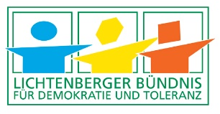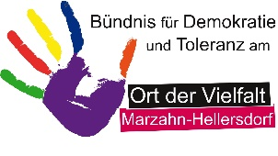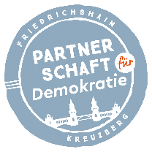
ViSdP: M. Hofmann, Koordinierungs- und Fachstelle, Petersburger Straße 92, 10247 Berlin

